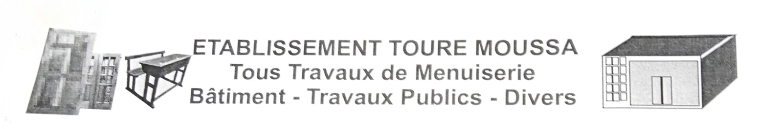
FACTURE PROFORMA
№ : 000500
Agnibilékrou. Le 14 Juin 2024

Doit : KAMI TRADING

FABRICATION ET LIVRAISON DE 600 TABLES BANCS EN BOIS A SEGUELA
№ | Désignation | Unité | Quantité | Prix Unitaire | Montant
01  02  03 | Tables Bancs En Bois Taille 4  Tables Bancs En Bois Taille 5  Tables Bancs En Bois Taille 6 | U  U  U | 300  200  100 | 27000  27000  27000 | 8.100.000  5.400.000  2.700.000
TOTAL GENERAL |  |  |  |  | 16.200.000

Arrêté la présente Facture à la somme de : Seize millions deux cent mille francs CFA
NB : Avance de démarrage s’élevant à 50 % soit 8. 100. 000 francs CFA et les 50 % à la livraison soit 8.100 .000 francs

DIRECTEUR GENERAL
